Как повысить шансы на выдачу хорошего результата от нейросети?
Объясните ей, какую роль она выполняет. Например: «Ты — учитель / методист / проверяющий…». Это позволит нейросети дать ответ с правильной позиции.
Задайте цель: что именно нужно сделать. «Составь план урока», «Сформулируй задание…», «Проверь работу…».
Обозначьте полный контекст: для какого возраста, по какой теме, какое оборудование используется, какой уровень детей. Не жалейте деталей — чем их будет больше, тем больше шанс с первого же запроса получить нужный результат.
Укажите необходимый формат контента: таблица, список, шаблон, какой должен быть объем, нужно ли сформировать поля на листе.
Где можно освоить нейросети педагогу бесплатно?
- онлайн-курсы на платформах, таких как Stepik, Coursera, Яндекс Практикум.
- уроки на RuTube и других видеоплатформах.
- документация и руководства на официальных сайтах разработчиков нейросетей.

Разработка: Погорелова Т.В.- методист ОСГБУСОССЗН «Областной социально-реабилитационный центр для несовершеннолетних»
ОСГБУСОССЗН «ОБЛАСТНОЙ СОЦИАЛЬНО-РЕАБИЛИТАЦИОННЫЙ ЦЕНТР ДЛЯ НЕСОВЕРШЕННОЛЕТНИХ»

Памятка
«Нейросеть - современный инструмент педагога»

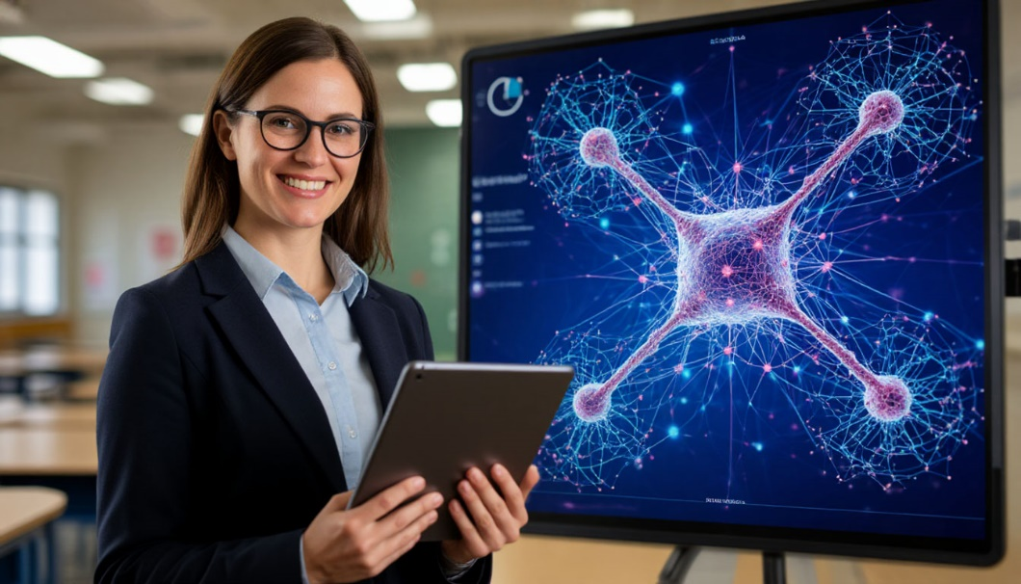

Белгород 2025 год

В современном образовании нейросети становятся важным инструментом для педагогов. Они помогают оптимизировать рутинные задачи, разнообразить учебный процесс и повысить качество обучения.

Использование нейросетей в работе педагога позволяет:
- автоматизировать обработку больших объёмов информации;
- создавать персонализированные учебные материалы;
- анализировать данные об успеваемости и поведении воспитанников;
- разрабатывать интерактивные задания и тесты.
Плюсы использования нейросетей
- экономия времени на рутинные задачи;
- возможность создания персонализированных учебных материалов;
- разнообразие учебного процесса за счёт интерактивности;
- анализ данных для более эффективного обучения.
Виды нейросетей
Генеративные модели (например, GPT) — создают тексты, могут помочь в написании учебных материалов или создании сценариев для уроков.
Плюсы: генерация контента, помощь в подготовке материалов.
Минусы: необходимость проверки и корректировки сгенерированного текста.
Педагогические задачи: создание текстов для уроков, сценариев для занятий, формулировка вопросов для тестов.
Нейросети для обработки изображений (например, DALL-E) — создают изображения по текстовому описанию, могут быть полезны для создания иллюстраций к учебным материалам.
Плюсы: визуализация информации, создание иллюстраций.
Минусы: необходимость адаптации изображений под образовательные цели.
Педагогические задачи: создание визуальных материалов, иллюстраций для учебных пособий.

Системы анализа данных (например, для прогнозирования успеваемости) — анализируют большие объёмы данных для выявления закономерностей и тенденций.
Плюсы: выявление закономерностей, оптимизация учебного процесса.
Минусы: сложность интерпретации результатов, необходимость обучения работе с системой.
Педагогические задачи: анализ успеваемости, выявление проблемных зон, оптимизация образовательного процесса.

Чтобы нейросети выдавали качественный и ожидаемый результат, важно правильно сформулировать промпт — команду или набор инструкций, которые пользователь передает нейросети для выполнения конкретной задачи.

